Lycée SIDI MOUSSA | Tronc commun science BOIF |  | Prof : HASSAN OUTEMGOUNTE
Année scolaire : 2020 / 2021 / S2  Physique & Chimie Durée : 2H |  | 20  Note : | Nom :..........................................................
1
Devoir Surveillé N° 1
Chimie : 8,25 pt | Baré
Partie I :  - Rappeler la régle d’octet ?  - Recopier et compléter le tableau suivant : Donnée : $P ( z=15 )$ / Cl $( z=17$ ) / C $( z=6$) / H $( z=1$)  Molécule Structure électronique Nombre de liaison liants $$n_{L}$$ Nombre de liaison non liants $$n_{n,L}$$ Modèle de Lewis Forme Géométrie Représentation de Crame  $${PCl}_{3}$$ P :  Cl :  $$C_{2}H_{2}$$ C :  H :  - On considère la formule brute d’acide éthanoïque : C$H_{3}$COOH , Avec O ( z = 8 )  - Donner la représentation de Lewis pour cette molécule ?  - Donner la formule développée et représentation de crame de cette molécule ?  - Écrire la formule semi développée de la molécule ?  - Proposer les formes isomères de $C_{2}H_{7}N$ en formule développée ? Donnée , Avec N ( z = 7 )  Partie II :  - La couche électronique externe d'un atome est la couche (M). Elle comporte 7 électrons .  - Dans quelle ligne et colonne de la classification périodique se situe l'élément chimique correspondant ?  - Donner son numéro atomique par calcule ? Quel est cet atome ?  - Citer le symbole d’un élément appartenant à la même famille. Nommer cette famille . ?  PHYSIQUE 12,25 Pt  ?  Exercice I : Principe d’inertie 4 pt  - Enoncé le principe d’inertie ?  - Définir un système pseudo-isolé ?  - On considère le système formé de deux plaques carrées de fer d’épaisseur e très petit et de masse $m_{1}$ et $m_{2}$ et qui sont liées entre elles comme le montre la figure ci-contre .  On donne : $G_{1}G_{2}$= 3 cm et $a_{1}= {2 a}_{2}$  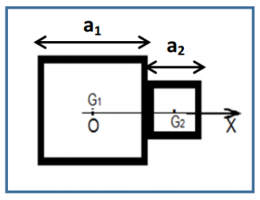  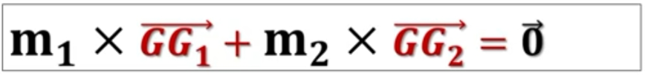  - A partir de cette relation $m_{1}{GG}_{1}$+ $m_{2}{GG}_{2}$ = 0  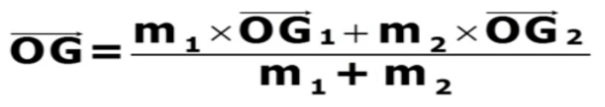  (Faire Chasles ) montrer la relation suivante ? :  - Appliquer la relation barycentrique précédente  - Pour ce système est montrer que : $m_{1}= 4{ m}_{2}$  - Déterminer la position du centre d’inertie G du système par rapport a $G_{1}$  Exercice II : Principe d’inertie 2 pt  Considérons un système forme de deux partie :  D  - Une barre homogène de masse $m_{1}=6 Kg$ et longueur L = 9 cm  - Une boule sphérique de masse $m_{2}=3 Kg$ et de Diamètre D = 3cm  - Déterminer $G_{1}G_{2}$la distance entre  $$G_{1}$$  $G_{1}$ centre d’inertie de la barre  X  $$G_{2}$$  et $G_{2}$ centre d’inertie de la boule sphérique  1  L  en fonction de L et D et calculer sa valeur ?  - Où se trouve le centre G du système par rapport a $G_{2}$ ?  1  Exercice III : équilibre d’un solide soumis à deux forces 6,25 pt  :  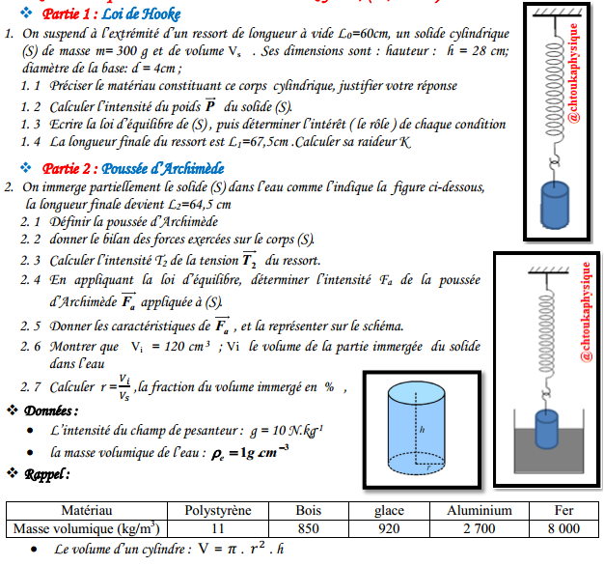  0.75  0.5  0.5  0.75  0.25  0.5  0.75  0.5  1  0.5  0.25  852 | 0.5  0.75  1  1  0.5  0.5  0.5  0.5  0.5  0.5  0.5  4  0.5

